
Colegio Ignacio Carrera Pinto
Religión- Profesora Valentina Gahona E-Mail: Valentinagahonaicp@gmail.com

Guía de 2° básico
Objetivo: Reconocer los principales acontecimientos que originan el día del amor fraterno, a través de una guía didáctica, valorando las buenas relaciones como base de la sana convivencia.
Mi nombre es: _______________________________________________________ .
Día del amor Fraterno
Como recordamos en la guía anterior, el día del amor fraterno es una oportunidad para demostrar nuestro cariño hacia quienes más queremos. Pero ¿Cuál es el origen de esta celebración?
Jesús durante su Última Cena, demostró a sus discípulos cuánto les quería y lo que estaba dispuesto a hacer por ellos
Actividad:
- Colorea las siguientes imágenes que muestran lo que Jesús hizo esa noche durante la cena.
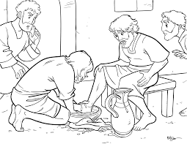
Lavó los pies de sus discípulos
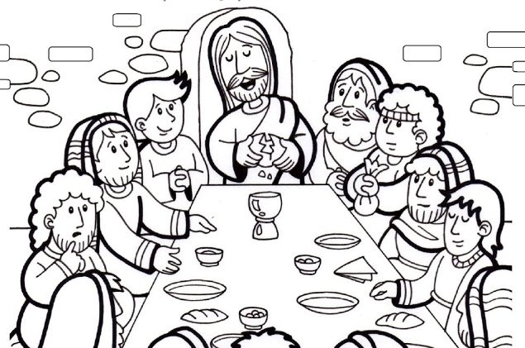
Cenó con ellos y compartió lo que tenía para comer
- Dibuja en tus cuadernos 2 acciones que podrías hacer en casa para demostrar a tu familia cuánto los quieres.

- Cuando termines la actividad pégala en tu cuaderno y pide a un adulto, si es posible, que le saque una foto y me la envíe al siguiente correo: Valentinagahonaicp@gmail.com si no puedes, no importa, ¡ya nos veremos!

